塩分測定器貸し出し申込書

以下の注意事項を了承のうえ申し込みいたします。

氏名　　　　　　　　　　　　　　　　　年齢　　　　歳

住所　会津坂下町

電話

貸し出し希望日　 　　　　/　　　～　　　/

＊貸し出しは平日の午前９時～午後５時の間で、２週間までとします。

　　　数量に限りがありますので、ご希望に沿えない場合があります。

≪使用上の注意≫

○食べ物、飲み物以外のものを測定しないでください。

○計量部に、水分がかからないようにしてください。

○返却時には測定部を、食器用中性洗剤を含ませた布で拭いてください。

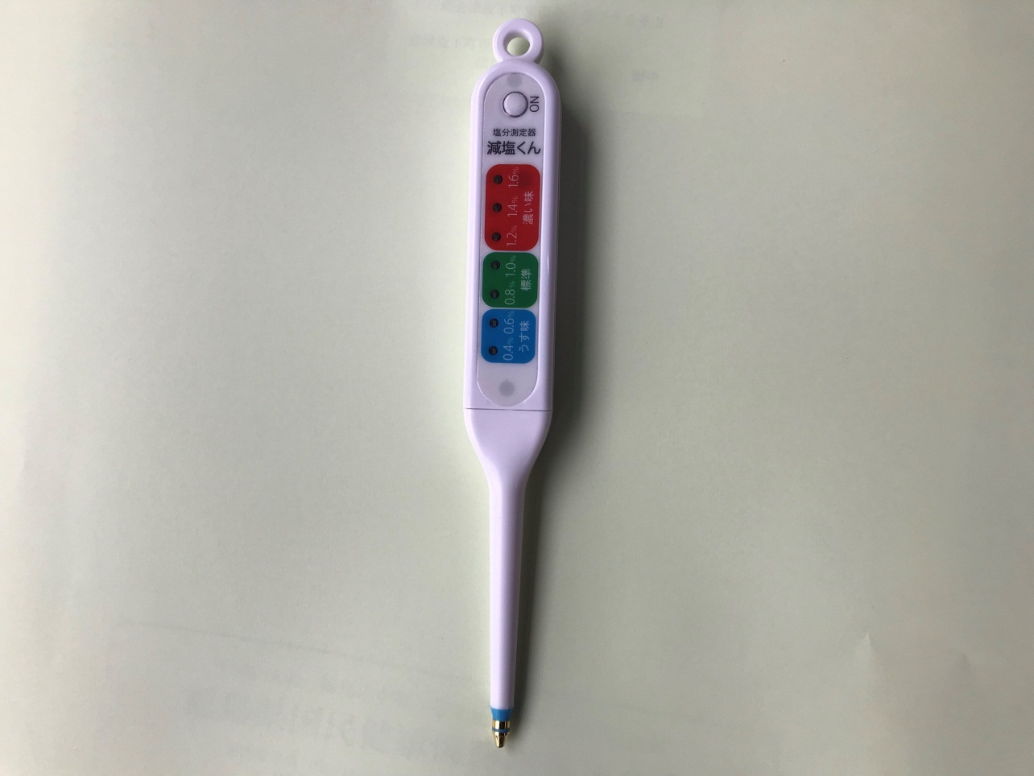

計量部

測定部

○強い衝撃を与えないでください。本体が破損したり、内部の電気回路が壊れたりすることがあります。

○お子さんが使用する場合、保護者の方の責任のもとにご使用ください。

○幼児の手の届かないところに保管してください。

　先端部が目や口に入ると危険です。また、計測器にはボタン電池が入っており、誤って飲み込むと危険ですので注意してください。

※故意や過失による破損、紛失等の場合は、使用者へ実費を申し受けることがあります